Порт USB.

В приборе имеется порт USB, с помощью которого можно облегчить процесс настройки прибора, и чтение журнала событий.
Также при помощи порта USB возможно менять встроенное ПО прибора в период эксплуатации.

Отметим, что порт USB в данном приборе предназначен только для дополнительного сервиса, и он НЕ РАБОТАЕТ в режиме защиты двигателя.

Для того, что бы воспользоваться сервисом, предоставляемым портом USB, нужно выключить питание прибора 220В, и подключить кабель USB. Питание прибора в этом режиме будет осуществляться от порта USB.

Для облегчения процесса настроек прибора нужно запустить программу из файла «BZ_043_set.exe», и подключить прибор к свободному USB порту компьютера.
Вид программы при запуске показан на рис.4.

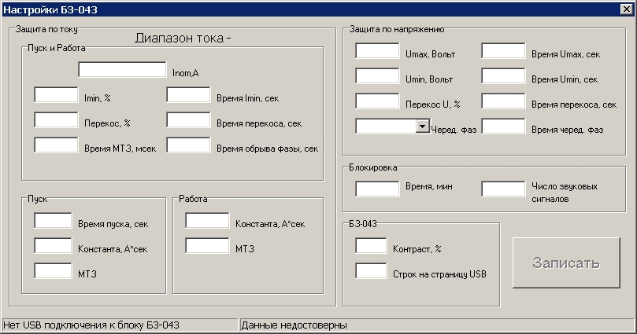

Рис 4. Вид окна программы при запуске. Прибор БЗ-043 ещё не подключен.

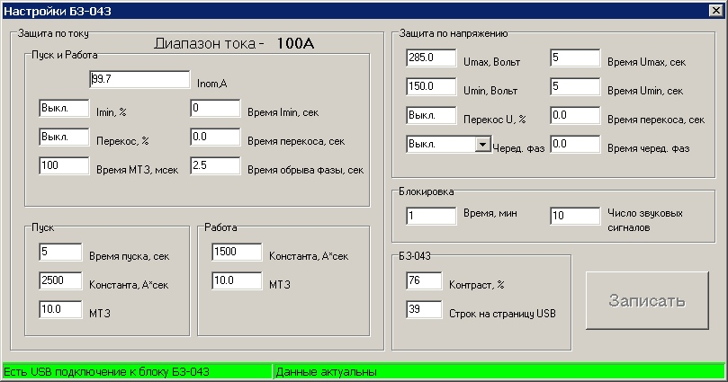

Рис 5. Вид окна программы после подключения прибора.

После подключения прибора программа считывает из его памяти текущие настройки, и её окно принимает вид, показанный на рис 5.

При первом подключении прибора к компьютеру соединения между программой и прибором может занимать 10-15 секунд, при последующих подключениях это будет происходить намного быстрее.

Новые значения параметров настройки нужно ввести в соотв. поля ввода, и нажать кнопку «Записать». При этом новые значения настроек будут записаны в энергонезависимую память прибора.
Чтение журнала событий через порт USB.

При подключении БЗ-043 к компьютеру в списке дисков компьютера появляется новый диск с именем «EL_TRADE». Это показано на рисунке 6.

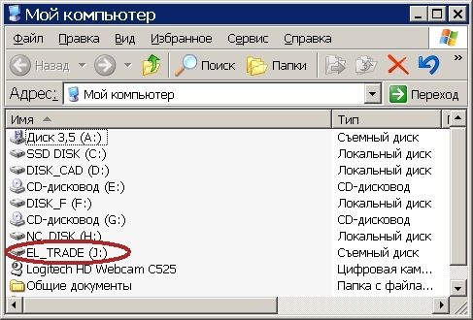

Рис 6. Блок БЗ-043 подключен к компьютеру.

На этом диске доступны 3 файла:

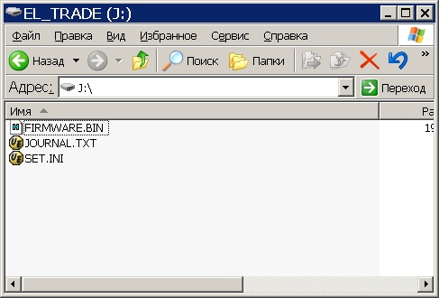

Рис 7. Файлы на диске EL_TRADE

Файл «JOURNAL.TXT» содержит все события, хранящиеся в памяти блока.
Его нужно скопировать на жёсткий диск компьютера, и там открыть в любом текстовом редакторе. При желании файл можно легко импортировать в электронные таблицы.

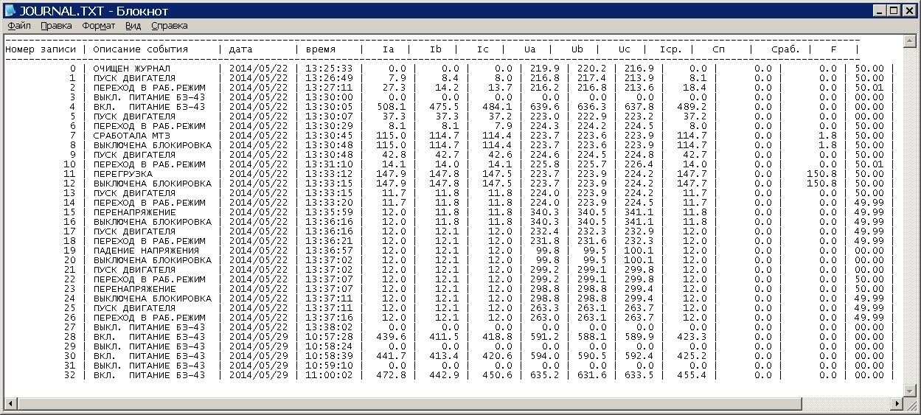

Рис 7. Журнал событий прибора.

Вывод «шапки» можно отключить, установив в настройках прибора параметр «Строк на страницу USB » в значение «0».

Обновление встроенного ПО прибора (перепрошивка).

Для перепрошивки прибора подключите его к компьютеру, как описано выше, и скопируйте представленный фирмой ЭЛЕКТРОТРЭЙД файл прошивки с именем «FIRMWARE.BIN» на диск «EL_TRADE».
Операционная система предупредит Вас, что на диске уже есть файл с таким именем. Вы должны нажать кнопку «Да», соглашаясь на замену файла.

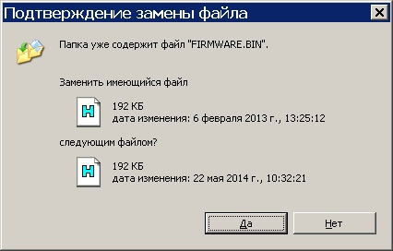

Рис 8. Перепрошивка прибора.

После того, как файл будет скопирован ( это займёт не более 10 сек),
отключите шнур USB, подайте на прибор питание 220В, и подождите 15-20 секунд.

После подачи питания произойдёт проверка годности нового файла прошивки, и собственно перепрошивка. Этот процесс займёт примерно 15 секунд.
Неожиданное отключение питания в процессе перепрошивки НЕ ПРИВЕДЁТ к поломке прибора.

ПРЕДУПРЕЖДЕНИЕ:

Обращаем Ваше внимание, что с файлами на диске «EL_TRADE» нельзя производить никаких действий, кроме явно рекомендованных в этом руководстве.

Эти файлы нельзя удалять, переименовывать, перезаписывать и т.п.
Также нельзя записывать на этот диск посторонние файлы.

Несоблюдение этих правил может «сбить» настройки прибора, и его потребуется настроить заново.

